Отчёт по лабораторной работе №3

Провоторов Антон Григорьевмч

Содержание

# 1 Цель работы

Целью работы является освоение процедуры оформления отчетов с помощью легковесного языка разметки Markdown

# 2 Выполнение лабораторной работы

Описываются проведённые действия, в качестве иллюстрации даётся ссылка на иллюстрацию (рис. ??).

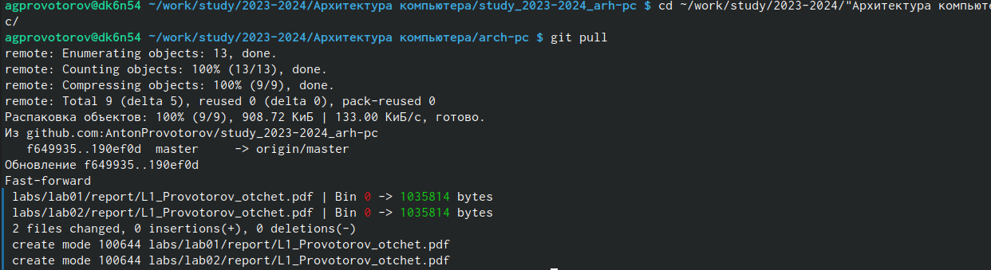

Переход в учебный каталог и обновление локального репозитория с помощью git pull

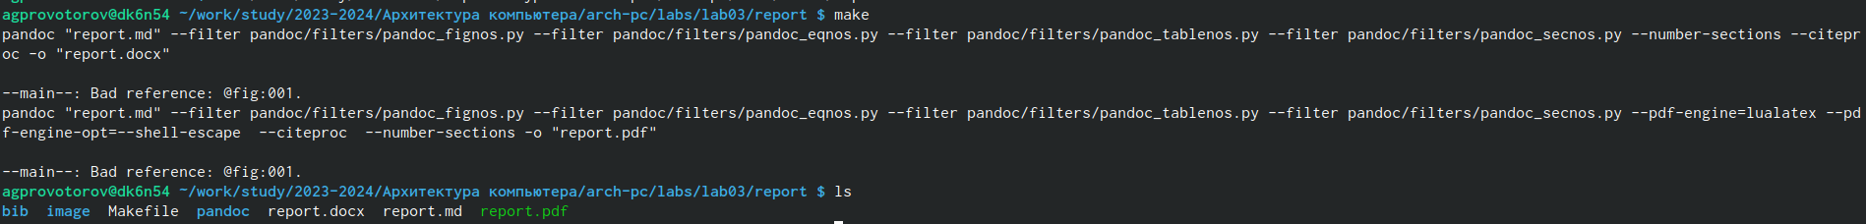

Проведение компиляции компеляции шаблона с использованием Makefile, проверка наличия созданных файлов

Удаление созданных раннее файлов

Удаление созданных раннее файлов

Загрузка файлов на github https://github.com/AntonProvotorov/study_2023-2024_arh-pc

# 3 Вывод:

Освоены навыки процедуры оформления отчетов с помощью легковесного языка разметки Markdown